АНАЛИТИЧЕСКИЙ ОТЧЕТ ПО ОРГАНИЗАЦИИ И ПРОВЕДЕНИЮ ОКАЗАНИЕ УСЛУГ ПО ПРОВЕДЕНИЮ ДВУХ ЛЕКЦИЙ-КОНФЕРЕНЦИЙ С ОБЗОРАМИ ИЗМЕНЕНИЙ В ЗАКОНОДАТЕЛЬСТВЕ И ДРУГИМИ ИНФОРМАЦИОННЫМИ МАТЕРИАЛАМИ ДЛЯ СУБЪЕКТОВ МАЛОГО ПРЕДПРИНИМАТЕЛЬСТВА, РАСПОЛОЖЕННЫХ НА ТЕРРИТОРИИ МУНИЦИПАЛЬНОГО ОБРАЗОВАНИЯ ГОРОД ПЕТЕРГОФ

Составитель Индивидуальный предприниматель
Симбирский Андрей Алексеевич

Санкт-Петербург, 2014

Содержание
- Введение
- Сведения об исполнителе
- График проведения мероприятия
- Программа мероприятия
- Раздаточный материал
- Образцы сертификатов
- Скрин-шоты объявлений
- Списки участников
- Смета
- Заключение

Введение
В рамках исполнения контракта №181 от 7 октября 2014 года по организации и проведению оказание услуг по проведению двух лекций-конференций с обзорами изменений в законодательстве и другими информационными материалами для субъектов малого предпринимательства, расположенных на территории муниципального образования город Петергоф исполнитель Индивидуальный предприниматель Симбирский Андрей Алексеевич (свидетельство о регистрации №314784714700136 от 27.05.2014 года) в установленные сроки предоставил данные о преподавателях, программу мероприятия, вариант разработанного приглашения и сертификата, вариант раздаточного материала, а также провел лекции-конференции в установленные сроки в соответствии с техническим заданием.

Сведения об исполнителе
ИП Симбирский Андрей Алексеевич
195271, Санкт-Петербург, Кондратьевский проспект, д. 79, кв. 298, тел. 9251671, 9251670
р/с 40802810232210000383 в Альфа-Банке
к/с 30101810600000000786
БИК 044030786
ИНН 780431440207

График проведения мероприятия
24.10.2014 и 14.11.2014

Программа мероприятия
Программа лекции-конференции
ЭЛЕКТРОННЫЕ ТОРГИ И АУКЦИОНЫ ДЛЯ НОВИЧКОВ И ПРОФИ
- Общие требования к осуществлению закупок в рамках 44-ФЗ
- Характеристика конкурентных способов определения поставщиков:
- Конкурсы (открытый конкурс, конкурс с ограниченным участием, двухэтапный конкурс, закрытый конкурс, закрытый конкурс с ограниченным участием, закрытый двухэтапный конкурс)
- Аукционы (аукцион в электронной форме, закрытый аукцион),
- Запрос котировок,
- Запрос предложений
- Алгоритм действий субъектов малого и среднего бизнеса для участия в госзакупках
- Особенности участия субъектов малого предпринимательства в закупках, преимущества субъектам малого и среднего предпринимательства
- Особенности исполнения и расторжения контракта в рамках 44-ФЗ
- Ответы на вопросы участников семинара

ИЗМЕНЕНИЯ В РОССИЙСКОМ ЗАКОНОДАТЕЛЬСТВЕ – НА ЗАМЕТКУ РУКОВОДИТЕЛЮ МАЛОГО БИЗНЕСА
- Налоги и сборы
- Бухгалтерский учет
- Трудовое законодательство
- Поддержка малого бизнеса

Раздаточный материал
Программа лекции-конференции

ЭЛЕКТРОННЫЕ ТОРГИ И АУКЦИОНЫ ДЛЯ НОВИЧКОВ И ПРОФИ
- Общие требования к осуществлению закупок в рамках 44-ФЗ
- Характеристика конкурентных способов определения поставщиков:
- Конкурсы (открытый конкурс, конкурс с ограниченным участием, двухэтапный конкурс, закрытый конкурс, закрытый конкурс с ограниченным участием, закрытый двухэтапный конкурс)
- Аукционы (аукцион в электронной форме, закрытый аукцион),
- Запрос котировок,
- Запрос предложений
- Алгоритм действий субъектов малого и среднего бизнеса для участия в госзакупках
- Особенности участия субъектов малого предпринимательства в закупках, преимущества субъектам малого и среднего предпринимательства
- Особенности исполнения и расторжения контракта в рамках 44-ФЗ
- Ответы на вопросы участников семинара

ИЗМЕНЕНИЯ В РОССИЙСКОМ ЗАКОНОДАТЕЛЬСТВЕ – НА ЗАМЕТКУ РУКОВОДИТЕЛЮ МАЛОГО БИЗНЕСА
- Налоги и сборы
- Бухгалтерский учет
- Трудовое законодательство
- Поддержка малого бизнеса

Подготовлено:
Исследовательский центр СоМПИс
925-16-70, 925-16-71
Кондратьевский пр., д.79
www.sompis.com
Email: sompis@yandex.ru

Учебный план обучающей лекции по теме: «ИЗМЕНЕНИЯ В РОССИЙСКОМ ЗАКОНОДАТЕЛЬСТВЕ – НА ЗАМЕТКУ РУКОВОДИТЕЛЮ МАЛОГО БИЗНЕСА»

Наименование программы | Продолжительность  в академических часах | Время проведения
- Изменения в налогообложении в 2015 году, касающиеся малого и среднего предпринимательства:  Изменения налогового законодательства с 2015 года, касающиеся налогового учета.  Изменения налогового законодательства с 2015 года, касающиеся налога на имущество. | 1 | 12:30-13:15
- Способы поддержки малого предпринимательства.  Программы государственной поддержки малого предпринимательства. | 1 | 13:15-14:00

Составил: Григорьева О.В

СОДЕРЖАНИЕ ПРОГРАММЫ:

- Изменения в налогообложении в 2015 году, касающиеся малого бизнеса. Налогообложение малого и среднего бизнеса. Основные направления налоговой политики РФ на 2014 год и на плановый период 2015 и 2016 годов в отношении малого бизнеса. Изменения налогового законодательства с 2015 года, касающиеся налогового учета. Изменения налогового законодательства с 2015 года, касающиеся налога на имущество. Изменения в упрощенной системе налогообложения. Налог с продаж. НДФЛ. Страховые взносы.
- Способы поддержки малого предпринимательства.
Программы развития малого и среднего предпринимательства в Санкт-Петербурге на 2012-2015 годы. Службы поддержки малого бизнеса. Программы государственной поддержки. Аутсорсинг. Бизнес-инкубатор. Выставочно-ярмарочная деятельность.

Учебный план обучающей лекции по теме «ЭЛЕКТРОННЫЕ ТОРГИ И АУКЦИОНЫ ДЛЯ НОВИЧКОВ И ПРОФИ»

Наименование программы | Продолжительность  в академических часах | Время проведения
Общие требования к осуществлению закупок в рамках 44-ФЗ,  Характеристика конкурентных способов определения поставщиков (подрядчиков, исполнителей): конкурсы (открытый конкурс, конкурс с ограниченным участием, двухэтапный конкурс, закрытый конкурс, закрытый конкурс с ограниченным участием, закрытый двухэтапный конкурс), аукционы (аукцион в электронной форме, закрытый аукцион), запрос котировок, запрос предложений. | 1 | 14:10-14:50
Алгоритм действий субъектов малого и среднего бизнеса для участия в госзакупках (оформление электронного ключа, регистрация на сайте, работа с электронными площадками);  Особенности участия субъектов малого предпринимательства в закупках, преимущества субъектам малого и среднего предпринимательства;  Особенности исполнения и расторжения контракта в рамках 44-ФЗ,  Ответы на вопросы участников семинара | 1 | 14:55-15:30
Составил: Юдина А.А.

Содержание программы

- Способы определения поставщиков, совместные конкурсы и аукционы, закупки у СМП, требования к участникам закупки, дополнительные требования, оценка заявок, штрафы, отмена определения поставщика, антидемпинговые меры, отзыв заявок, обеспечение заявки, открытый конкурс, конкурс с ограниченным участием, двухэтапный конкурс, аукцион, запрос котировок, исполнение, изменение, расторжение контракта жалобы.
- Алгоритм действий субъектов малого и среднего бизнеса для участия в госзакупках: оформление электронного ключа, регистрация на сайте, работа с электронными площадками.

«ЭЛЕКТРОННЫЕ ТОРГИ И АУКЦИОНЫ ДЛЯ НОВИЧКОВ И ПРОФИ»

- Способы определения поставщиков
Открытый конкурс, конкурс с ограниченным участием, двухэтапный конкурс, закрытый конкурс, закрытый конкурс с ограниченным участием, закрытый двухэтапный конкурс аукцион в электронной форме (электронный аукцион), закрытый аукцион, запрос котировок, запрос предложений.
- Совместные конкурсы и аукционы
При осуществлении двумя и более заказчиками закупок одних и тех же товаров, работ, услуг такие заказчики вправе проводить совместные конкурсы или аукционы
- Закупки у СМП
Заказчики обязаны осуществлять закупки у субъектов малого предпринимательства, социально ориентированных некоммерческих организаций в объеме не менее чем пятнадцать процентов совокупного годового объема закупок путем:
- проведения открытых конкурсов, конкурсов с ограниченным участием, двухэтапных конкурсов, электронных аукционов, запросов котировок, запросов предложений, в которых участниками закупок являются только субъекты малого предпринимательства, социально ориентированные некоммерческие организации.
- При этом начальная (максимальная) цена контракта не должна превышать двадцать миллионов рублей;
В извещениях об осуществлении закупок устанавливается ограничение в отношении участников закупок, которыми могут быть только субъекты малого предпринимательства, социально ориентированные некоммерческие организации. В этом случае участники закупок обязаны декларировать в заявках на участие в закупках свою принадлежность к субъектам малого предпринимательства или социально ориентированным некоммерческим организациям.
В случае, если в извещении об осуществлении закупки установлены ограничения в контракт, заключаемый с субъектом малого предпринимательства или социально ориентированной некоммерческой организацией, включается обязательное условие об оплате заказчиком поставленного товара, выполненной работы (ее результатов), оказанной услуги, отдельных этапов исполнения контракта не более чем в течение тридцати дней с даты подписания заказчиком документа о приемке, предусмотренного частью 7 статьи 94 настоящего Федерального закона.
- Требования к участникам закупки
1) соответствие требованиям, установленным в соответствии с законодательством Российской Федерации к лицам, осуществляющим поставку товара, выполнение работы, оказание услуги, являющихся объектом закупки;
2) непроведение ликвидации участника закупки - юридического лица и отсутствие решения арбитражного суда о признании участника закупки - юридического лица или индивидуального предпринимателя несостоятельным (банкротом) и об открытии конкурсного производства;
3) неприостановление деятельности участника закупки в порядке, установленном Кодексом Российской Федерации об административных правонарушениях, на дату подачи заявки на участие в закупке;
4) отсутствие у участника закупки недоимки по налогам, сборам, задолженности по иным обязательным платежам в бюджеты бюджетной системы Российской Федерации (за исключением сумм, на которые предоставлены отсрочка, рассрочка, инвестиционный налоговый кредит в соответствии с законодательством Российской Федерации о налогах и сборах, которые реструктурированы в соответствии с законодательством Российской Федерации, по которым имеется вступившее в законную силу решение суда о признании обязанности заявителя по уплате этих сумм исполненной или которые признаны безнадежными к взысканию в соответствии с законодательством Российской Федерации о налогах и сборах) за прошедший календарный год, размер которых превышает двадцать пять процентов балансовой стоимости активов участника закупки, по данным бухгалтерской отчетности за последний отчетный период. Участник закупки считается соответствующим установленному требованию в случае, если им в установленном порядке подано заявление об обжаловании указанных недоимки, задолженности и решение по такому заявлению на дату рассмотрения заявки на участие в определении поставщика (подрядчика, исполнителя) не принято;
5) отсутствие у участника закупки - физического лица либо у руководителя, членов коллегиального исполнительного органа или главного бухгалтера юридического лица - участника закупки судимости за преступления в сфере экономики (за исключением лиц, у которых такая судимость погашена или снята), а также неприменение в отношении указанных физических лиц наказания в виде лишения права занимать определенные должности или заниматься определенной деятельностью, которые связаны с поставкой товара, выполнением работы, оказанием услуги, являющихся объектом осуществляемой закупки, и административного наказания в виде дисквалификации;
6) обладание участником закупки исключительными правами на результаты интеллектуальной деятельности, если в связи с исполнением контракта заказчик приобретает права на такие результаты, за исключением случаев заключения контрактов на создание произведений литературы или искусства, исполнения, на финансирование проката или показа национального фильма;
7) отсутствие между участником закупки и заказчиком конфликта интересов, под которым понимаются случаи, при которых руководитель заказчика, член комиссии по осуществлению закупок, руководитель контрактной службы заказчика, контрактный управляющий состоят в браке с физическими лицами, являющимися выгодоприобретателями, единоличным исполнительным органом хозяйственного общества (директором, генеральным директором, управляющим, президентом и другими), членами коллегиального исполнительного органа хозяйственного общества, руководителем (директором, генеральным директором) учреждения или унитарного предприятия либо иными органами управления юридических лиц - участников закупки, с физическими лицами, в том числе зарегистрированными в качестве индивидуального предпринимателя, - участниками закупки либо являются близкими родственниками (родственниками по прямой восходящей и нисходящей линии (родителями и детьми, дедушкой, бабушкой и внуками), полнородными и неполнородными (имеющими общих отца или мать) братьями и сестрами), усыновителями или усыновленными указанных физических лиц. Под выгодоприобретателями для целей настоящей статьи понимаются физические лица, владеющие напрямую или косвенно (через юридическое лицо или через несколько юридических лиц) более чем десятью процентами голосующих акций хозяйственного общества либо долей, превышающей десять процентов в уставном капитале хозяйственного общества.
5. Дополнительные требования
Правительство Российской Федерации вправе устанавливать к участникам закупок отдельных видов товаров, работ, услуг, закупки которых осуществляются путем проведения конкурсов с ограниченным участием, двухэтапных конкурсов, закрытых конкурсов с ограниченным участием, закрытых двухэтапных конкурсов или аукционов, дополнительные требования, в том числе к наличию:
1) финансовых ресурсов для исполнения контракта;
2) на праве собственности или ином законном основании оборудования и других материальных ресурсов для исполнения контракта;
3) опыта работы, связанного с предметом контракта, и деловой репутации;
4) необходимого количества специалистов и иных работников определенного уровня квалификации для исполнения контракта
6. Оценка заявок
Для оценки заявок, окончательных предложений участников закупки заказчик в документации о закупке устанавливает следующие критерии:
1) цена контракта;
2) расходы на эксплуатацию и ремонт товаров, использование результатов работ;
3) качественные, функциональные и экологические характеристики объекта закупки;
4) квалификация участников закупки, в том числе наличие у них финансовых ресурсов, на праве собственности или ином законном основании оборудования и других материальных ресурсов, опыта работы, связанного с предметом контракта, и деловой репутации, специалистов и иных работников определенного уровня квалификации.
Сумма величин значимости критериев должна составлять не менее чем двадцать процентов суммы величин значимости всех критериев
7. Штрафы
В случае просрочки исполнения поставщиком (подрядчиком, исполнителем) обязательств (в том числе гарантийного обязательства), предусмотренных контрактом, а также в иных случаях неисполнения или ненадлежащего исполнения поставщиком (подрядчиком, исполнителем) обязательств, предусмотренных контрактом, заказчик направляет поставщику (подрядчику, исполнителю) требование об уплате неустоек (штрафов, пеней). Пеня начисляется за каждый день просрочки. Штрафы начисляются за неисполнение или ненадлежащее исполнение поставщиком (подрядчиком, исполнителем) обязательств,
8. Отмена определения поставщика
Заказчик вправе отменить определение поставщика (подрядчика, исполнителя) по одному и более лоту, за исключением проведения запроса предложений, не позднее чем за пять дней до даты окончания срока подачи заявок на участие в конкурсе или аукционе либо не позднее чем за два дня до даты окончания срока подачи заявок на участие в запросе котировок.
9. Антидемпинговые меры
Если при проведении конкурса или аукциона начальная (максимальная) цена контракта составляет более чем пятнадцать миллионов рублей и участником закупки, с которым заключается контракт, предложена цена контракта, которая на двадцать пять и более процентов ниже начальной (максимальной) цены контракта, контракт заключается только после предоставления таким участником обеспечения исполнения контракта в размере, превышающем в полтора раза размер обеспечения исполнения контракта, указанный в документации о проведении конкурса или аукциона, но не менее чем в размере аванса (если контрактом предусмотрена выплата аванса).
10. Отзыв заявок
Участник конкурса, участник аукциона, участник запроса котировок, участник запроса предложений вправе изменить или отозвать свою заявку до истечения срока подачи заявок с учетом положений настоящего Федерального закона
11. Обеспечение заявки
Размер обеспечения заявки должен составлять от одной второй процента до пяти процентов начальной (максимальной) цены контракта или, если при проведении аукционов начальная (максимальная) цена контракта не превышает три миллиона рублей, один процент начальной (максимальной) цены контракта.
В случае, если закупка осуществляется в соответствии со статьями 28 - 30 настоящего Федерального закона и участником закупки является учреждение или предприятие уголовно-исполнительной системы, организация инвалидов, субъект малого предпринимательства либо социально ориентированная некоммерческая организация, размер обеспечения заявки не может превышать два процента начальной (максимальной) цены контракта
Денежные средства, внесенные в качестве обеспечения заявки на участие в определении поставщика (подрядчика, исполнителя), возвращаются на счет участника закупки при проведении конкурса и закрытого аукциона в течение не более чем пяти рабочих дней, а при проведении электронного аукциона прекращается блокирование таких денежных средств в течение не более чем одного рабочего дня с даты наступления одного из следующих случаев:
1) подписание протокола рассмотрения и оценки заявок на участие в конкурсе, протокола подведения итогов электронного аукциона, протокола закрытого аукциона. При этом возврат или прекращение блокирования осуществляется в отношении денежных средств всех участников закупки, за исключением победителя определения поставщика (подрядчика, исполнителя), которому такие денежные средства возвращаются после заключения контракта;
(в ред. Федерального закона от 28.12.2013 N 396-ФЗ)
2) отмена определения поставщика (подрядчика, исполнителя);
3) отклонение заявки участника закупки;
4) отзыв заявки участником закупки до окончания срока подачи заявок;
5) получение заявки на участие в определении поставщика (подрядчика, исполнителя) после окончания срока подачи заявок;
6) отстранение участника закупки от участия в определении поставщика (подрядчика, исполнителя) или отказ от заключения контракта с победителем определения поставщика (подрядчика, исполнителя) в соответствии с частями 9 и 10 статьи 31 настоящего Федерального закона;
7) получение заказчиком решения контрольного органа в сфере закупок об отказе в согласовании заключения контракта с единственным поставщиком (подрядчиком, исполнителем), а в случае проведения электронного аукциона получение оператором электронной площадки от заказчика указанного решения, направляемого не позднее рабочего дня, следующего после даты получения заказчиком указанного решения.
12. Банковская гарантия
Банковская гарантия должна быть безотзывной и должна содержать:
1) сумму банковской гарантии, подлежащую уплате гарантом заказчику в установленных частью 13 статьи 44 настоящего Федерального закона случаях, или сумму банковской гарантии, подлежащую уплате гарантом заказчику в случае ненадлежащего исполнения обязательств принципалом в соответствии со статьей 96 настоящего Федерального закона;
2) обязательства принципала, надлежащее исполнение которых обеспечивается банковской гарантией;
3) обязанность гаранта уплатить заказчику неустойку в размере 0,1 процента денежной суммы, подлежащей уплате, за каждый день просрочки;
(в ред. Федерального закона от 04.06.2014 N 140-ФЗ)
4) условие, согласно которому исполнением обязательств гаранта по банковской гарантии является фактическое поступление денежных сумм на счет, на котором в соответствии с законодательством Российской Федерации учитываются операции со средствами, поступающими заказчику;
5) срок действия банковской гарантии с учетом требований статей 44 и 96 настоящего Федерального закона;
(в ред. Федерального закона от 28.12.2013 N 396-ФЗ)
6) отлагательное условие, предусматривающее заключение договора предоставления банковской гарантии по обязательствам принципала, возникшим из контракта при его заключении, в случае предоставления банковской гарантии в качестве обеспечения исполнения контракта;
7) установленный Правительством Российской Федерации перечень документов, предоставляемых заказчиком банку одновременно с требованием об осуществлении уплаты денежной суммы по банковской гарантии.
13. Открытый конкурс
Извещение о проведении открытого конкурса размещается заказчиком в единой информационной системе не менее чем за двадцать дней до даты вскрытия конвертов с заявками на участие в открытом конкурсе или открытия доступа к поданным в форме электронных документов заявкам на участие в открытом конкурсе.
Заявка на участие в открытом конкурсе должна содержать всю указанную заказчиком в конкурсной документации информацию, а именно:
1) следующие информацию и документы об участнике открытого конкурса, подавшем заявку на участие в открытом конкурсе:
а) наименование, фирменное наименование (при наличии), место нахождения, почтовый адрес (для юридического лица), идентификационный номер налогоплательщика (при наличии) учредителей, членов коллегиального исполнительного органа, лица, исполняющего функции единоличного исполнительного органа участника открытого конкурса, фамилия, имя, отчество (при наличии), паспортные данные, место жительства (для физического лица), номер контактного телефона;
(в ред. Федеральных законов от 28.12.2013 N 396-ФЗ, от 04.06.2014 N 140-ФЗ)
б) выписка из единого государственного реестра юридических лиц или засвидетельствованная в нотариальном порядке копия такой выписки (для юридического лица), выписка из единого государственного реестра индивидуальных предпринимателей или засвидетельствованная в нотариальном порядке копия такой выписки (для индивидуального предпринимателя), которые получены не ранее чем за шесть месяцев до даты размещения в единой информационной системе извещения о проведении открытого конкурса, копии документов, удостоверяющих личность (для иного физического лица), надлежащим образом заверенный перевод на русский язык документов о государственной регистрации юридического лица или физического лица в качестве индивидуального предпринимателя в соответствии с законодательством соответствующего государства (для иностранного лица);
в) документ, подтверждающий полномочия лица на осуществление действий от имени участника открытого конкурса - юридического лица (копия решения о назначении или об избрании либо копия приказа о назначении физического лица на должность, в соответствии с которыми такое физическое лицо обладает правом действовать от имени участника открытого конкурса без доверенности (далее в настоящей статье - руководитель). В случае, если от имени участника открытого конкурса действует иное лицо, заявка на участие в открытом конкурсе должна содержать также доверенность на осуществление действий от имени участника открытого конкурса, заверенную печатью участника открытого конкурса и подписанную руководителем (для юридического лица) или уполномоченным руководителем лицом, либо засвидетельствованную в нотариальном порядке копию указанной доверенности. В случае, если указанная доверенность подписана лицом, уполномоченным руководителем, заявка на участие в открытом конкурсе должна содержать также документ, подтверждающий полномочия такого лица;
г) документы, подтверждающие соответствие участника открытого конкурса требованиям к участникам конкурса, установленным заказчиком в конкурсной документации в соответствии с пунктом 1 части 1 статьи 31 настоящего Федерального закона, или копии таких документов, а также декларация о соответствии участника открытого конкурса требованиям, установленным в соответствии с пунктами 3 - 9 части 1 статьи 31 настоящего Федерального закона;
д) копии учредительных документов участника открытого конкурса (для юридического лица);
е) решение об одобрении или о совершении крупной сделки либо копия такого решения в случае, если требование о необходимости наличия такого решения для совершения крупной сделки установлено законодательством Российской Федерации, учредительными документами юридического лица и для участника открытого конкурса поставка товара, выполнение работы или оказание услуги, являющихся предметом контракта, либо внесение денежных средств в качестве обеспечения заявки на участие в открытом конкурсе, обеспечения исполнения контракта является крупной сделкой;
ж) документы, подтверждающие право участника открытого конкурса на получение преимуществ в соответствии со статьями 28 и 29 настоящего Федерального закона, или заверенные копии таких документов;
з) документы, подтверждающие соответствие участника открытого конкурса и (или) предлагаемых им товара, работы или услуги условиям, запретам и ограничениям в случае, если такие условия, запреты и ограничения установлены заказчиком в конкурсной документации в соответствии со статьей 14 настоящего Федерального закона, или заверенные копии таких документов;
и) декларация о принадлежности участника открытого конкурса к субъектам малого предпринимательства или социально ориентированным некоммерческим организациям в случае установления заказчиком ограничения, предусмотренного частью 3 статьи 30 настоящего Федерального закона;
2) предложение участника открытого конкурса в отношении объекта закупки, а в случае закупки товара также предлагаемая цена единицы товара, информация о стране происхождения товара и производителе товара;
3) в случаях, предусмотренных конкурсной документацией, копии документов, подтверждающих соответствие товара, работы или услуги требованиям, установленным в соответствии с законодательством Российской Федерации (при наличии в соответствии с законодательством Российской Федерации данных требований к указанным товару, работе или услуге). При этом не допускается требовать представление таких документов, если в соответствии с законодательством Российской Федерации такие документы передаются вместе с товаром;
4) в случае, предусмотренном частью 2 статьи 37 настоящего Федерального закона, документы, подтверждающие добросовестность участника открытого конкурса;
5) документы, подтверждающие внесение обеспечения заявки на участие в открытом конкурсе (платежное поручение, подтверждающее перечисление денежных средств в качестве обеспечения заявки на участие в открытом конкурсе с отметкой банка, или заверенная банком копия этого платежного поручения либо включенная в реестр банковских гарантий банковская гарантия);
6) в случае, если в конкурсной документации указан такой критерий оценки заявок на участие в конкурсе, как квалификация участника открытого конкурса, заявка участника открытого конкурса может содержать также документы, подтверждающие его квалификацию, при этом отсутствие указанных документов не является основанием для признания заявки не соответствующей требованиям настоящего Федерального закона.
- Срок рассмотрения и оценки заявок на участие в конкурсе не может превышать двадцать дней с даты вскрытия конвертов с такими заявками
- Контракт заключается не ранее чем через десять дней и не позднее чем через двадцать дней с даты размещения в единой информационной системе протокола рассмотрения и оценки заявок

14. Конкурс с ограниченным участием
Конкурсом с ограниченным участием понимается конкурс, при котором информация о закупке сообщается заказчиком неограниченному кругу лиц путем размещения в единой информационной системе извещения о проведении такого конкурса и конкурсной документации, к участникам закупки предъявляются единые требования и дополнительные требования и победитель такого конкурса определяется из числа участников закупки, прошедших предквалификационный отбор.
Заказчик осуществляет закупки путем проведения конкурса с ограниченным участием в случаях:
1) если поставки товаров, выполнение работ, оказание услуг по причине их технической и (или) технологической сложности, инновационного, высокотехнологичного или специализированного характера способны осуществить только поставщики (подрядчики, исполнители), имеющие необходимый уровень квалификации.
- 10 дней – предквалификационный отбор
15. Двухэтапный конкурс
Под двухэтапным конкурсом понимается конкурс, при котором информация о закупке сообщается заказчиком неограниченному кругу лиц путем размещения в единой информационной системе извещения о проведении такого конкурса и конкурсной документации, к участникам закупки предъявляются единые требования либо единые требования и дополнительные требования и победителем такого конкурса признается участник двухэтапного конкурса, принявший участие в проведении обоих этапов такого конкурса (в том числе прошедший предквалификационный отбор на первом этапе в случае установления дополнительных требований к участникам такого конкурса) и предложивший лучшие условия исполнения контракта по результатам второго этапа такого конкурса.
Заказчик вправе провести двухэтапный конкурс в соответствии с настоящим Федеральным законом при одновременном соблюдении следующих условий:
1) конкурс проводится для заключения контракта на проведение научных исследований, проектных работ (в том числе архитектурно-строительного проектирования), экспериментов, изысканий, на поставку инновационной и высокотехнологичной продукции, энергосервисного контракта, а также в целях создания произведения литературы или искусства, исполнения (как результата интеллектуальной деятельности);
2) для уточнения характеристик объекта закупки необходимо провести его обсуждение с участниками закупки.
- 1 этап – без цены и обеспечения не более 20 дней
- 2 этап – указывается цена, вносится обеспечение
16. Аукцион
Под аукционом в электронной форме (электронным аукционом) понимается аукцион, при котором информация о закупке сообщается заказчиком неограниченному кругу лиц путем размещения в единой информационной системе извещения о проведении такого аукциона и документации о нем, к участникам закупки предъявляются единые требования и дополнительные требования, проведение такого аукциона обеспечивается на электронной площадке ее оператором.
Для получения аккредитации участник электронного аукциона предоставляет оператору электронной площадки следующие документы и информацию:
1) заявление этого участника о его аккредитации на электронной площадке;
2) копия выписки из единого государственного реестра юридических лиц (для юридического лица), копия выписки из единого государственного реестра индивидуальных предпринимателей (для индивидуального предпринимателя), полученные не ранее чем за шесть месяцев до даты обращения с заявлением, указанным в пункте 1 настоящей части, копия документа, удостоверяющего личность этого участника (для иного физического лица), надлежащим образом заверенный перевод на русский язык документов о государственной регистрации юридического лица или физического лица в качестве индивидуального предпринимателя в соответствии с законодательством соответствующего государства (для иностранного лица);
3) копии учредительных документов этого участника (для юридического лица), копия документа, удостоверяющего его личность (для физического лица);
4) копии документов, подтверждающих полномочия лица на получение аккредитации от имени этого участника - юридического лица (решение о назначении или об избрании лица на должность, в соответствии с которым данное лицо обладает правом действовать от имени этого участника без доверенности для получения аккредитации (далее в настоящей статье - руководитель). В случае, если от имени этого участника действует иное лицо, также представляется доверенность на осуществление от имени такого участника соответствующих действий, заверенная его печатью и подписанная руководителем или уполномоченным им лицом. В случае, если указанная доверенность подписана лицом, уполномоченным руководителем, также представляется копия документа, подтверждающего полномочия этого лица;
5) копии документов, подтверждающих полномочия руководителя. В случае, если от имени этого участника действует иное лицо, также представляется доверенность, выданная физическому лицу на осуществление от имени этого участника действий по участию в таких аукционах (в том числе на регистрацию на таких аукционах), заверенная его печатью и подписанная руководителем или уполномоченным им лицом. В случае, если указанная доверенность подписана лицом, уполномоченным руководителем, также представляется копия документа, подтверждающего полномочия этого лица;
6) идентификационный номер налогоплательщика этого участника или в соответствии с законодательством соответствующего иностранного государства аналог идентификационного номера налогоплательщика этого участника (для иностранного лица);
7) адрес электронной почты этого участника для направления оператором электронной площадки уведомлений и иной информации в соответствии с настоящей главой;
8) решение об одобрении или о совершении по результатам таких аукционов сделок от имени этого участника закупки - юридического лица с указанием информации о максимальной сумме одной сделки. В случае, если требование о необходимости наличия данного решения для совершения крупной сделки установлено законодательством Российской Федерации и (или) учредительными документами юридического лица, данное решение принимается в порядке, установленном для принятия решения об одобрении или о совершении крупной сделки. В иных случаях данное решение принимается лицом, уполномоченным на получение аккредитации от имени этого участника закупки - юридического лица.
- Извещение об аукционе – до 3 миллионов за 7 дней, более 3 миллионов не менее чем за 15 дней
- Первая часть заявки на участие в электронном аукционе должна содержать указанную в одном из следующих подпунктов информацию:
1) при заключении контракта на поставку товара:
а) согласие участника такого аукциона на поставку товара в случае, если этот участник предлагает для поставки товар, в отношении которого в документации о таком аукционе содержится указание на товарный знак (его словесное обозначение) (при наличии), знак обслуживания (при наличии), фирменное наименование (при наличии), патенты (при наличии), полезные модели (при наличии), промышленные образцы (при наличии), наименование места происхождения товара или наименование производителя товара, и (или) такой участник предлагает для поставки товар, который является эквивалентным товару, указанному в данной документации, конкретные показатели товара, соответствующие значениям эквивалентности, установленным данной документацией;
(в ред. Федерального закона от 28.12.2013 N 396-ФЗ)
б) конкретные показатели, соответствующие значениям, установленным документацией о таком аукционе, и указание на товарный знак (его словесное обозначение) (при наличии), знак обслуживания (при наличии), фирменное наименование (при наличии), патенты (при наличии), полезные модели (при наличии), промышленные образцы (при наличии), наименование места происхождения товара или наименование производителя предлагаемого для поставки товара при условии отсутствия в данной документации указания на товарный знак, знак обслуживания (при наличии), фирменное наименование (при наличии), патенты (при наличии), полезные модели (при наличии), промышленные образцы (при наличии), наименование места происхождения товара или наименование производителя;
(в ред. Федерального закона от 28.12.2013 N 396-ФЗ)
2) согласие участника такого аукциона на выполнение работы или оказание услуги на условиях, предусмотренных документацией о таком аукционе, при проведении такого аукциона на выполнение работы или оказание услуги;
3) при заключении контракта на выполнение работы или оказание услуги, для выполнения или оказания которых используется товар:
а) согласие, предусмотренное пунктом 2 настоящей части, в том числе согласие на использование товара, в отношении которого в документации о таком аукционе содержится указание на товарный знак (его словесное обозначение) (при наличии), знак обслуживания (при наличии), фирменное наименование (при наличии), патенты (при наличии), полезные модели (при наличии), промышленные образцы (при наличии), наименование места происхождения товара или наименование производителя товара, либо согласие, предусмотренное пунктом 2 настоящей части, указание на товарный знак (его словесное обозначение) (при наличии), знак обслуживания (при наличии), фирменное наименование (при наличии), патенты (при наличии), полезные модели (при наличии), промышленные образцы (при наличии), наименование места происхождения товара или наименование производителя товара и, если участник такого аукциона предлагает для использования товар, который является эквивалентным товару, указанному в данной документации, конкретные показатели товара, соответствующие значениям эквивалентности, установленным данной документацией, при условии содержания в ней указания на товарный знак (его словесное обозначение) (при наличии), знак обслуживания (при наличии), фирменное наименование (при наличии), патенты (при наличии), полезные модели (при наличии), промышленные образцы (при наличии), наименование места происхождения товара или наименование производителя товара, а также требование о необходимости указания в заявке на участие в таком аукционе на товарный знак (его словесное обозначение) (при наличии), знак обслуживания (при наличии), фирменное наименование (при наличии), патенты (при наличии), полезные модели (при наличии), промышленные образцы (при наличии), наименование места происхождения товара или наименование производителя товара;
(в ред. Федерального закона от 28.12.2013 N 396-ФЗ)
б) согласие, предусмотренное пунктом 2 настоящей части, а также конкретные показатели используемого товара, соответствующие значениям, установленным документацией о таком аукционе, и указание на товарный знак (его словесное обозначение) (при наличии), знак обслуживания (при наличии), фирменное наименование (при наличии), патенты (при наличии), полезные модели (при наличии), промышленные образцы (при наличии), наименование места происхождения товара или наименование производителя товара при условии отсутствия в данной документации указания на товарный знак, знак обслуживания (при наличии), фирменное наименование (при наличии), патенты (при наличии), полезные модели (при наличии), промышленные образцы (при наличии), наименование места происхождения товара или наименование производителя товара.
(в ред. Федерального закона от 28.12.2013 N 396-ФЗ)
- Вторая часть заявки на участие в электронном аукционе должна содержать следующие документы и информацию:
1) наименование, фирменное наименование (при наличии), место нахождения, почтовый адрес (для юридического лица), фамилия, имя, отчество (при наличии), паспортные данные, место жительства (для физического лица), номер контактного телефона, идентификационный номер налогоплательщика участника такого аукциона или в соответствии с законодательством соответствующего иностранного государства аналог идентификационного номера налогоплательщика участника такого аукциона (для иностранного лица), идентификационный номер налогоплательщика (при наличии) учредителей, членов коллегиального исполнительного органа, лица, исполняющего функции единоличного исполнительного органа участника такого аукциона;
2) документы, подтверждающие соответствие участника такого аукциона требованиям, установленным пунктом 1 части 1 и частью 2 статьи 31 (при наличии таких требований) настоящего Федерального закона, или копии этих документов, а также декларация о соответствии участника такого аукциона требованиям, установленным пунктами 3 - 9 части 1 статьи 31 настоящего Федерального закона;
3) копии документов, подтверждающих соответствие товара, работы или услуги требованиям, установленным в соответствии с законодательством Российской Федерации, в случае, если в соответствии с законодательством Российской Федерации установлены требования к товару, работе или услуге и представление указанных документов предусмотрено документацией об электронном аукционе. При этом не допускается требовать представление указанных документов, если в соответствии с законодательством Российской Федерации они передаются вместе с товаром;
4) решение об одобрении или о совершении крупной сделки либо копия данного решения в случае, если требование о необходимости наличия данного решения для совершения крупной сделки установлено федеральными законами и иными нормативными правовыми актами Российской Федерации и (или) учредительными документами юридического лица и для участника такого аукциона заключаемый контракт или предоставление обеспечения заявки на участие в таком аукционе, обеспечения исполнения контракта является крупной сделкой;
5) документы, подтверждающие право участника такого аукциона на получение преимущества в соответствии со статьями 28 и 29 настоящего Федерального закона, или копии этих документов;
6) документы, подтверждающие соответствие участника такого аукциона и (или) предлагаемых им товара, работы или услуги условиям, запретам и ограничениям, установленным заказчиком в соответствии со статьей 14 настоящего Федерального закона, или копии этих документов;
7) декларация о принадлежности участника такого аукциона к субъектам малого предпринимательства или социально ориентированным некоммерческим организациям в случае установления заказчиком ограничения, предусмотренного частью 3 статьи 30 настоящего Федерального закона.
- Рассмотрение 1 частей не более 7 дней
- Шаг аукциона - от 0,5 процента до пяти процентов начальной (максимальной) цены контракта
- Время приема предложений – 10 минут до приема предложений и 10 после
- Рассмотрения вторых частей заявок - три рабочих дня с даты размещения на электронной площадке протокола проведения электронного аукциона
- В течении 5 дней заказчик предоставляет контракт, в течении 5 дней исполнитель подписывает его или направляет протокол разногласий
- С момента размещения в единой информационной системе подписанного заказчиком контракта он считается заключенным
17. Запрос котировок
- Запрос котировок до 500000 рублей
- Заявка на участие в запросе котировок должна содержать наименование, место нахождения (для юридического лица), фамилию, имя, отчество (при наличии), место жительства (для физического лица), банковские реквизиты участника закупки, а также следующие информацию и документы:
1) согласие участника запроса котировок исполнить условия контракта, указанные в извещении о проведении запроса котировок, наименование и характеристики поставляемого товара в случае осуществления поставки товара;
2) предложение о цене контракта;
3) документы, подтверждающие право участника запроса котировок на получение преимуществ в соответствии со статьями 28 и 29 настоящего Федерального закона, или копии таких документов;
4) идентификационный номер налогоплательщика (при наличии) учредителей, членов коллегиального исполнительного органа, лица, исполняющего функции единоличного исполнительного органа участника запроса котировок;
5) декларацию о принадлежности участника запроса котировок к субъектам малого предпринимательства или социально ориентированным некоммерческим организациям в случае установления заказчиком ограничения, предусмотренного частью 3 статьи 30 настоящего Федерального закона.
- Извещение за 7 дней, или за 4 дня (до 250000руб)
18. Исполнение, изменение, расторжение контракта
- Заказчик обязан привлекать экспертов, экспертные организации к проведению экспертизы поставленного товара, выполненной работы или оказанной услуги, если закупка осуществляется у единственного поставщика (подрядчика, исполнителя).
- Изменение контракта возможно, если по предложению заказчика увеличиваются предусмотренные контрактом количество товара, объем работы или услуги не более чем на десять процентов или уменьшаются предусмотренные контрактом количество поставляемого товара, объем выполняемой работы или оказываемой услуги не более чем на десять процентов.
- Расторжение контракта допускается по соглашению сторон, по решению суда, в случае одностороннего отказа стороны контракта от исполнения контракта в соответствии с гражданским законодательством.
- Решение заказчика об одностороннем отказе от исполнения контракта вступает в силу и контракт считается расторгнутым через десять дней с даты надлежащего уведомления заказчиком поставщика (подрядчика, исполнителя) об одностороннем отказе от исполнения контракта.
- Поставщик (подрядчик, исполнитель) вправе принять решение об одностороннем отказе от исполнения контракта по основаниям, предусмотренным Гражданским кодексом Российской Федерации для одностороннего отказа от исполнения отдельных видов обязательств, если в контракте было предусмотрено право заказчика принять решение об одностороннем отказе от исполнения контракта.
- Решение поставщика (подрядчика, исполнителя) об одностороннем отказе от исполнения контракта не позднее чем в течение трех рабочих дней с даты принятия такого решения, направляется заказчику по почте заказным письмом с уведомлением о вручении по адресу заказчика, указанному в контракте, а также телеграммой, либо посредством факсимильной связи, либо по адресу электронной почты, либо с использованием иных средств связи и доставки, обеспечивающих фиксирование такого уведомления и получение поставщиком (подрядчиком, исполнителем) подтверждения о его вручении заказчику. Выполнение поставщиком (подрядчиком, исполнителем) требований настоящей части считается надлежащим уведомлением заказчика об одностороннем отказе от исполнения контракта. Датой такого надлежащего уведомления признается дата получения поставщиком (подрядчиком, исполнителем) подтверждения о вручении заказчику указанного уведомления.
19. Жалобы
- Любой участник закупки, а также осуществляющие общественный контроль общественные объединения, объединения юридических лиц в соответствии с законодательством Российской Федерации имеют право обжаловать в судебном порядке или в порядке, установленном настоящей главой, в контрольный орган в сфере закупок действия (бездействие) заказчика, уполномоченного органа, уполномоченного учреждения, специализированной организации, комиссии по осуществлению закупок, ее членов, должностных лиц контрактной службы, контрактного управляющего, оператора электронной площадки, если такие действия (бездействие) нарушают права и законные интересы участника закупки.
- Обжалование действий (бездействия) заказчика допускается не позднее чем через десять дней с даты размещения в единой информационной системе протокола рассмотрения и оценки заявок.
- Жалоба на положения документации о закупке может быть подана любым участником закупки, общественным объединением, объединением юридических лиц до окончания установленного срока подачи заявок. По истечении указанных в настоящей части сроков обжалование соответствующих действий (бездействия) заказчика, уполномоченного органа, уполномоченного учреждения, специализированной организации, комиссии по осуществлению закупок, ее членов, должностного лица контрактной службы, контрактного управляющего осуществляется только в судебном порядке.
- Обжалование действий (бездействия) оператора электронной площадки, связанных с аккредитацией участника закупки на электронной площадке, допускается в порядке, установленном настоящей главой, в течение тридцати дней с момента совершения обжалуемых действий (бездействия).
- Жалоба на действия (бездействие) заказчика, уполномоченного органа, уполномоченного учреждения, специализированной организации, комиссии по осуществлению закупок, ее членов, должностного лица контрактной службы, контрактного управляющего, оператора электронной площадки (далее также - жалоба) должна содержать:
1) наименование, фирменное наименование (при наличии), место нахождения (для юридического лица), фамилию, имя, отчество (при наличии), место жительства (для физического лица), почтовый адрес, номер контактного телефона лица, действия (бездействие) которого обжалуются (при наличии такой информации);
2) наименование, фирменное наименование (при наличии), место нахождения (для юридического лица), наименование, место нахождения общественного объединения или объединения юридических лиц, фамилию, имя, отчество (при наличии), место жительства (для физического лица) лица, подавшего жалобу, почтовый адрес, адрес электронной почты, номер контактного телефона, номер факса (при наличии);
3) указание на закупку, за исключением случаев обжалования действий (бездействия) оператора электронной площадки, связанных с аккредитацией участника закупки на электронной площадке;
4) указание на обжалуемые действия (бездействие) заказчика, уполномоченного органа, уполномоченного учреждения, специализированной организации, комиссии по осуществлению закупок, ее членов, должностного лица контрактной службы, контрактного управляющего, оператора электронной площадки, доводы жалобы.
- К жалобе прикладываются документы, подтверждающие ее обоснованность. При этом жалоба должна содержать перечень прилагаемых к ней документов.
- Жалоба подписывается подающим ее лицом или его представителем. К жалобе, поданной представителем, должны быть приложены доверенность или иной подтверждающий его полномочия на подписание жалобы документ.
- Жалоба подается в:
1) федеральный орган исполнительной власти, уполномоченный на осуществление контроля в сфере закупок, на действия (бездействие) заказчика, уполномоченного органа, уполномоченного учреждения, специализированной организации, комиссии по осуществлению закупок, ее членов, должностных лиц контрактной службы, контрактного управляющего, оператора электронной площадки в отношении закупок для обеспечения федеральных нужд, нужд субъектов Российской Федерации, муниципальных нужд;
2) контрольный орган в сфере государственного оборонного заказа на действия (бездействие) заказчика, уполномоченного органа, уполномоченного учреждения, специализированной организации, комиссии по осуществлению закупок, ее членов, должностных лиц контрактной службы, контрактного управляющего, оператора электронной площадки в отношении закупок для обеспечения федеральных нужд, которые относятся к государственному оборонному заказу, а также в отношении закупок для обеспечения федеральных нужд, которые не относятся к государственному оборонному заказу и сведения о которых составляют государственную тайну;
3) орган исполнительной власти субъекта Российской Федерации, уполномоченный на осуществление контроля в сфере закупок, на действия (бездействие) заказчика, уполномоченного органа, уполномоченного учреждения, специализированной организации, комиссии по осуществлению закупок, ее членов, должностных лиц контрактной службы, контрактного управляющего в отношении закупок для обеспечения нужд субъектов Российской Федерации и муниципальных нужд муниципальных образований, находящихся на территории субъекта Российской Федерации;
4) орган местного самоуправления, уполномоченный на осуществление контроля в сфере закупок, на действия (бездействие) заказчика, уполномоченного органа, уполномоченного учреждения, специализированной организации, комиссии по осуществлению закупок, ее членов, должностных лиц контрактной службы, контрактного управляющего в отношении закупок для обеспечения муниципальных нужд.

Электронные торговые площадки. ЭТП
1. ЗАО «Сбербанк - АСТ» - www.sberbank-ast.ru
2. ОАО «Единая электронная торговая площадка» - etp.roseltorg.ru
3. ГУП «Агентство по государственному заказу РТ» - etp.zakazrf.ru
4. ЗАО «ММВБ-Инфомационые технологии» - www.etp-micex.ru
5. ООО «РТС-тендер» - www.rts-tender.ru

Актуальный перечень банков см. на сайте Минфина России по адресу http://www.minfin.ru/ru/tax_relations/policy/bankwarranty/index.php?id4=19700

ПОДДЕРЖКА МАЛОГО ПРЕДПРИНИМАТЕЛЬСТВА В САНКТ-ПЕТЕРБУРГЕ
ПОДДЕРЖКА МАЛОГО ПРЕДПРИНИМАТЕЛЬСТВА В САНКТ-ПЕТЕРБУРГЕ

 | Телефон | Электронный адрес
Call-центр Комитета экономического развития, промышленной политики и торговли | 740-59-00
Сайт поддержки малого предпринимательства в Санкт- Петербурге |  | www.spb-mb.ru
Фонд содействия кредитованию малого бизнеса |  | E-mail: credit-fond@bk.ru
Фонд содействия развитию венчурных инвестиций в малые предприятия в научно-технической сфере Санкт-Петербурга | 331-59-49 | E-mail: venture-spb@bk.ru
Бизнес-инкубатор для размещения субъектов малого предпринимательства на льготных условиях.  Адрес: Санкт-Петербург, ул. Седова д.37 | 560-97-49
Горячая линия» Общественного Совета по развитию малого предпринимательства при Губернаторе Санкт-Петербурга | 331-57-39, 421-22-69 | Сайт Общественного Совета - www.osspb.ru
Комитет по развитию предпринимательства и потребительского рынка Санкт-Петербурга |  | http://gov.spb.ru/gov/otrasl/c_business/
Общественный совет по развитию малого предпринимательства при Губернаторе Санкт-Петербурга. |  | www.osspb.ru
Программы развития малого предпринимательства в Санкт-Петербурге |  | www.spb-mb.ru

ДОМ ПРЕДПРИНИМАТЕЛЯ САНКТ-ПЕТЕРБУРГА
Адрес: 191014, г. Санкт-Петербург, ул. Маяковского, д.46/5, тел. 600-31-59

Основные Организации инфраструктуры поддержки малого предпринимательства, размещенные в «Доме предпринимателя» на постоянной основе:

 | Основные функции | Телефон, электронный адрес.
Общественный Совет по развитию малого предпринимательства при Губернаторе Санкт-Петербурга |  | Приемная Председателя: 600-31-59  Председатель – Елена Отарьевна Церетели
Юридическая служба  1. «Оперативная служба»  2. «Юрист-эксперт», | 1. осуществляет консультирование малого бизнеса по вопросам:  - организация бизнеса, выбор системы налогообложения;  - проведение контрольно-надзорных мероприятий государственными структурами на предприятии.  2. консультируюет по вопросам столкновения интересов бизнеса и власти в основных сферах их взаимодействия: арендные отношения, формирование адресной программы размещения временных объектов торговли, проблема заключения договоров с монополистами. | Телефон «горячей линии»: 600-31-59 График работы: с 10:00 до 18:00 (кроме субботы и воскресенья, праздничных дней).  Телефон для записи на прием: 600-31-59  Прием: вторник и четверг с 11.00 до 18.00
Центр внесудебного урегулирования деловых конфликтов | консультация по вопросам предотвращения конфликтов, выбора линии поведения в ходе конфликта, а также практического завершения конфликтной ситуации;юридическое сопровождение в процессе примирения сторон. | Тел 600-31-59, www.osspb.ru
Фонд содействия кредитованию малого бизнеса | Цель: развитие в Санкт-Петербурге системы кредитования малого предпринимательства, системы гарантий и поручительств по обязательствам субъектов малого и среднего предпринимательства, основанных на кредитных договорах, договорах займа и лизинга.  Основная задача Фонда - обеспечить равный доступ субъектов малого и среднего предпринимательства к кредитным и иным финансовым ресурсам. | (812) 640-46-14, www.credit-fond.ru
Межрегиональный ресурсный центр | Программы обучения; стажировки . | 600-31-59,  www.spbmrc.ru
Центр развития и поддержки предпринимательства | - Государственная поддержка: информирование об условиях участия в специальных программах государственной поддержки;  - оказание помощи в подготовке необходимой документации для участия в спецпрограммах;  - консультации по общим вопросам ведения предпринимательской деятельности.  - Помощь в поиске заказчиков, в вопросах инвестирования и финансирования | 600-31-59, www.crpp.ru www.spb-mb.ru
Комиссия по вопросам налогообложения | а) Разработка предложений по изменению налогового кодекса и других нормативно-правовых актов Российской Федерации и Санкт-Петербурга, направленных на улучшение налогового климата для субъектов малого предпринимательства.  б) Разработка предложений, направленных на упорядочивание налогового администрирования на территории Санкт-Петербурга.  в) Рассмотрение жалоб субъектов малого предпринимательства Санкт-Петербурга на незаконные действия налоговых органов. | телефон: 740-11-24,  e-mail: vos-inv@mail.ru

Глоссарий

Конкурс с ограниченным участием - конкурс, при котором информация о закупке сообщается заказчиком неограниченному кругу лиц путем размещения в единой информационной системе извещения о проведении такого конкурса и конкурсной документации, к участникам закупки предъявляются единые требования и дополнительные требования и победитель такого конкурса определяется из числа участников закупки, прошедших предквалификационный отбор
Двухэтапный конкурс - конкурс, при котором информация о закупке сообщается заказчиком неограниченному кругу лиц путем размещения в единой информационной системе извещения о проведении такого конкурса и конкурсной документации, к участникам закупки предъявляются единые требования либо единые требования и дополнительные требования и победителем такого конкурса признается участник двухэтапного конкурса, принявший участие в проведении обоих этапов такого конкурса (в том числе прошедший предквалификационный отбор на первом этапе в случае установления дополнительных требований к участникам такого конкурса) и предложивший лучшие условия исполнения контракта по результатам второго этапа такого конкурса
Аукцион - информация о закупке сообщается заказчиком неограниченному кругу лиц путем размещения в единой информационной системе извещения о проведении такого аукциона и документации о нем, к участникам закупки предъявляются единые требования и дополнительные требования, проведение такого аукциона обеспечивается на электронной площадке ее оператором
Запрос предложений - Способ определения поставщика (подрядчика, исполнителя), при котором информация о закупаемых для обеспечения государственных или муниципальных нужд в товаре, работе или услуге сообщается неограниченному кругу лиц путем размещения в единой информационной системе извещения о проведении запроса предложений, документации о проведении запроса предложений и победителем запроса предложений признается участник закупки, направивший окончательное предложение, которое наилучшим образом соответствует установленным заказчиком требованиям к товару, работе или услуге
Закрытый конкурс - Конкурс, при котором информация о закупке направляется заказчиком ограниченному кругу лиц, которые удовлетворяют требованиям, предусмотренным 44 Федеральным законом, и в случаях, предусмотренных частью 2 статьи 84 настоящего Федерального закона, способны осуществить поставку товара, выполнение работы или оказание услуги, являющихся предметом такого конкурса, и победителем такого конкурса признается его участник, предложивший лучшие условия исполнения контракта
Закрытый аукцион - закрытый способ определения поставщика (подрядчика, исполнителя), при котором победителем такого аукциона признается участник закрытого аукциона, предложивший наиболее низкую цену контракта
Электронная торговая площадка (ЭТП) — комплекс информационных и технических решений, обеспечивающий взаимодействие покупателя (заказчика) с продавцом (поставщиком) через электронные каналы связи на всех этапах заключения сделки
ЕНВД - Единый налог на вмененный доход - обязательная система налогообложения для тех категорий предприятий, которые осуществляют вид деятельности, отнесенный к установленному Законом перечню. Ставка единого налога на вмененный доход является единой для всех - 15% от вмененного дохода. Только платится он не с фактического дохода, а с того, который вменили законом (законодатель сам рассчитывает, какой при определенном виде деятельности, местоположении, численности работающих и прочих условиях должен быть доход).

(УСН ) - Упрощённая система налогообложения — специальный налоговый режим, направленный на снижение налоговой нагрузки на субъекты малого бизнеса и среднего бизнеса, а также облегчение и упрощение ведения налогового учёта и бухгалтерского учёта. УСН введена Федеральным законом от 24.07.2002 N 104-ФЗ. В случае, если объектом налогообложения являются доходы, налоговая ставка устанавливается в размере 6 процентов.
НДФЛ - это основной налог, уплачиваемый физическими лицами. Среди налогоплательщиков законодатель выделяет налоговых резидентов РФ и налоговых нерезидентов. К налоговым резидентам РФ Кодекс относит физических лиц, фактически находящихся на территории РФ не менее 183 дней в календарном году. Объектом налогообложения признается совокупный доход, полученный налогоплательщиками в течение налогового периода: 1) от источников в Российской Федерации и (или) от источников за пределами Российской Федерации - для налоговых резидентов РФ; 2) от источников в Российской Федерации - для налоговых нерезидентов. В соответствии с НК РФ налоговым периодом признается календарный год (с 1 января по 31 декабря). При определении налоговой базы, являющейся важным элементов налогообложения, учитываются доходы физического лица, полученные им как в денежной, так и в натуральной формах, а также доходы в виде материальной выгоды. По каждому виду доходов, в отношении которых установлены различные налоговые ставки, налоговая база определяется отдельно.
Амортизация - 1) постепенное изнашивание основных средств и перенесение их стоимости на выпускаемую продукцию по мере их физического и морального износа; 2) исчисленный в денежном выражении износ основных средств в процессе их применения, производственного использования. Одновременно средство, способ, процесс перенесения стоимости изношенных средств труда на произведенный с их помощью продукт. В страховании под амортизацией чаще понимается естественный физический и моральный износ объекта страхования и, как следствие этого, уменьшение его стоимости.
Счет-фактура - это счет, который выписывается на имя покупателя продавцом. Он удостоверяет факт поставки товара и его стоимость. В нем указаны основные детали сделки – наименование и реквизиты, как продавца, так и покупателя, перечень услуг либо товаров, количество единиц, общая цена, а также стоимость одной единицы товара, способ доставки, условия продажи. Прописываются еще ставка и сумма НДС и прочие показатели.
НДС - федеральный налог, взимающийся на всей территории РФ, формирующий федеральный бюджет и обязательный для уплаты всем участникам рынка, за исключением выделенных в особые группы освобождающихся и имеющих льготы. В российском законодательстве налог на добавленную стоимость представляет собой форму изъятия в бюджет части добавленной стоимости, создаваемой на всех стадиях производства и определяемой как разница между стоимостью реализованных товаров, работ и услуг и стоимостью материальных затрат, отнесенных на издержки производства и обращения.
Аутсорсинг - передача организацией, на основании договора, определённых бизнес-процессов или производственных функций на обслуживание другой компании, специализирующейся в соответствующей области. В отличие от услуг сервиса и поддержки, имеющих разовый, эпизодический, случайный характер и ограниченных началом и концом, на аутсорсинг передаются обычно функции по профессиональной поддержке бесперебойной работоспособности отдельных систем и инфраструктуры на основе длительного контракта (не менее 1 года). Наличие бизнес-процесса является отличительной чертой аутсорсинга от различных других форм оказания услуг и абонентского обслуживания.
Скрин-шоты объявлений
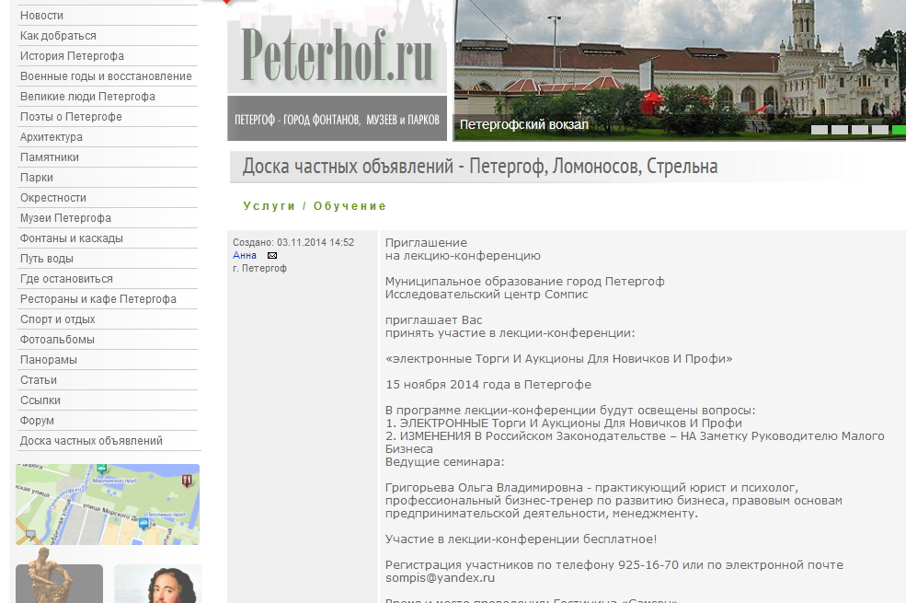

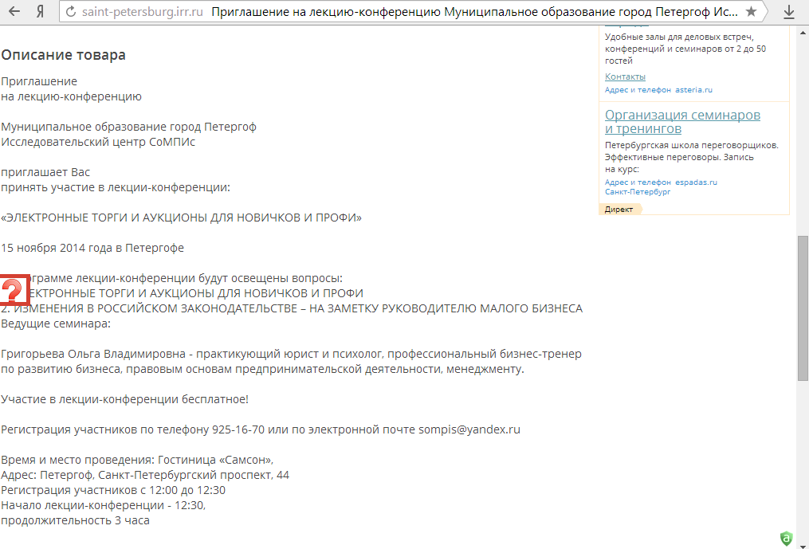

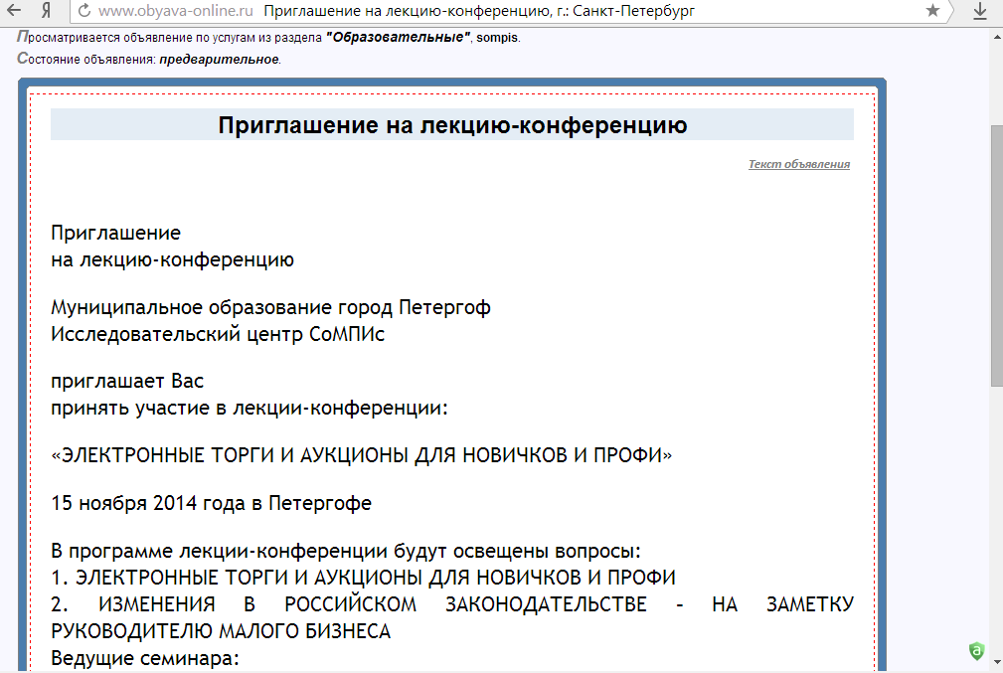

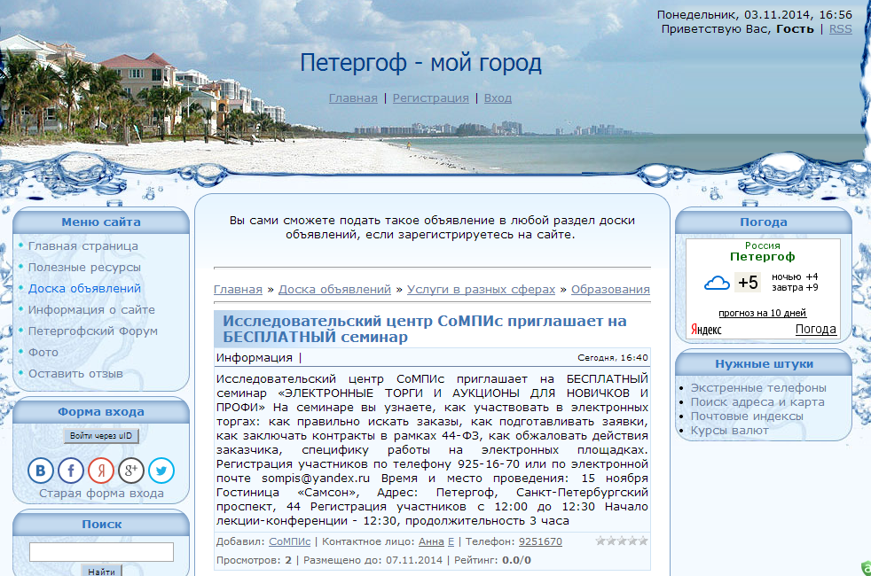
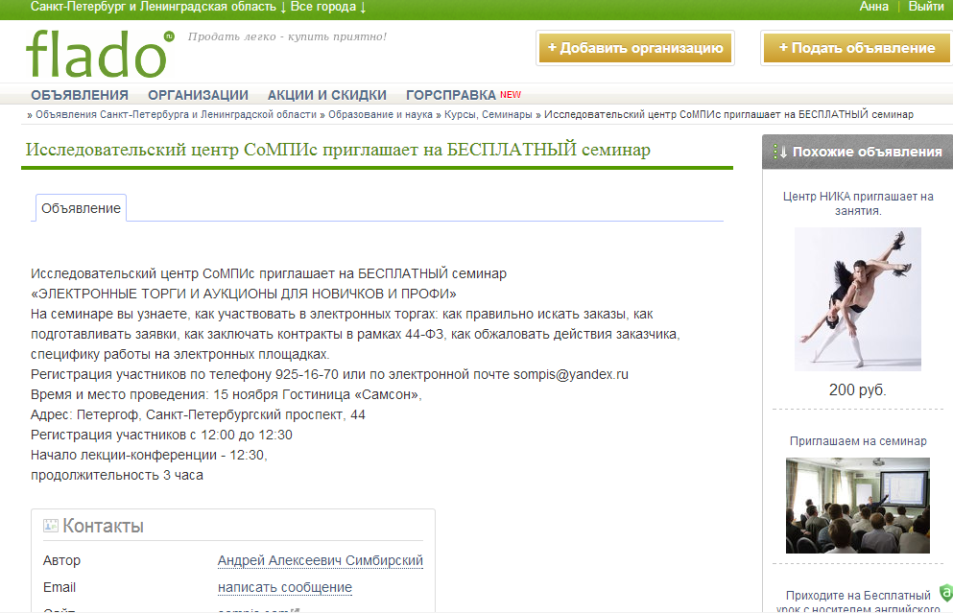
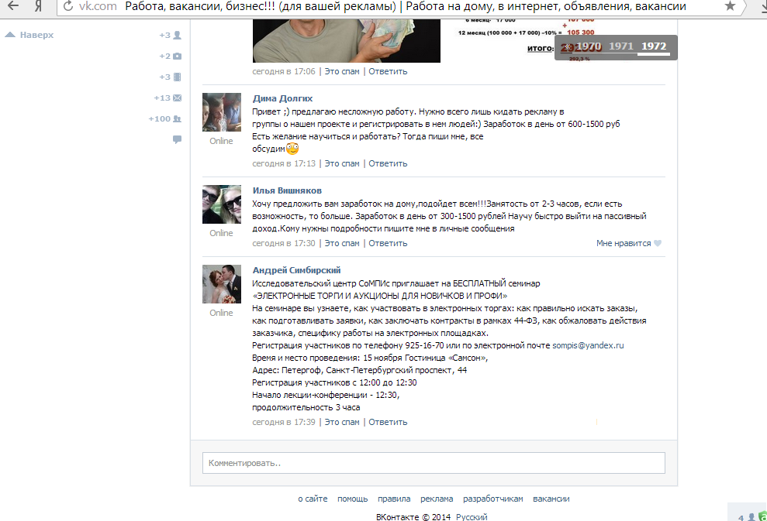
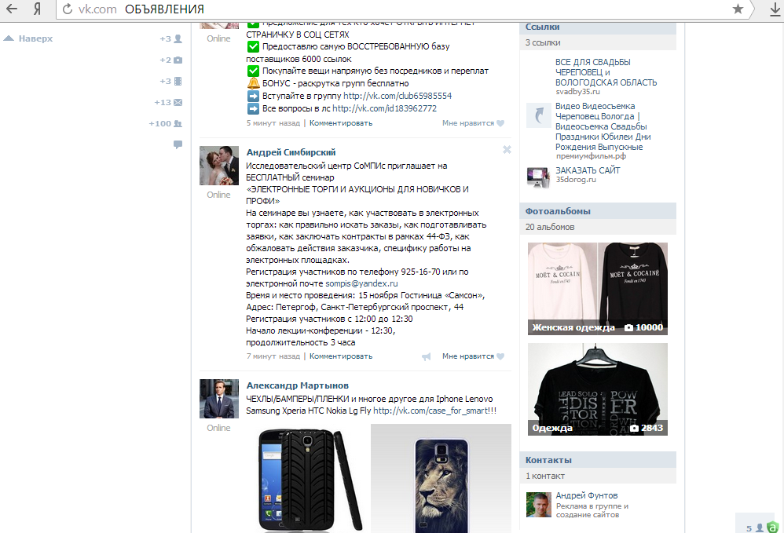
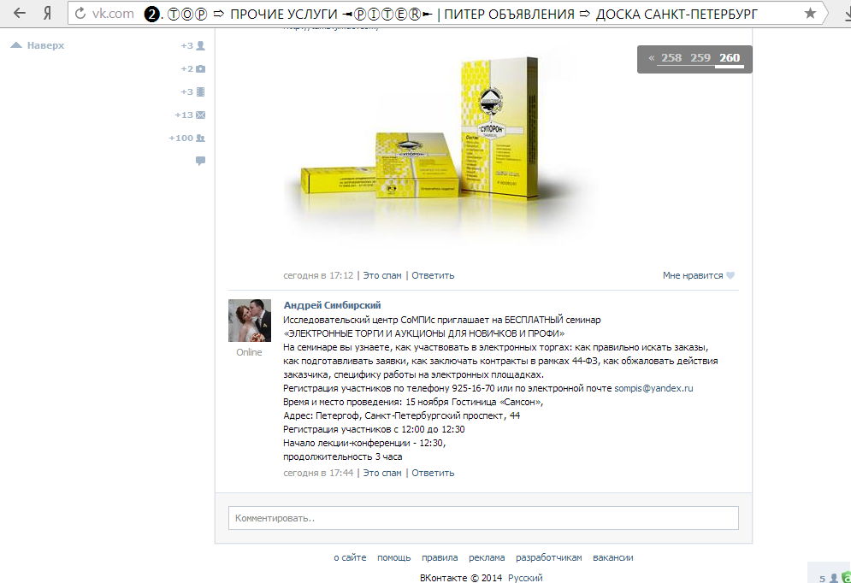
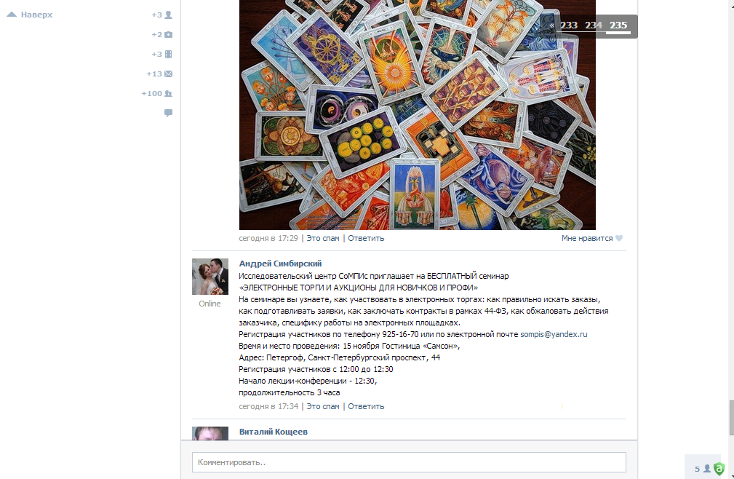
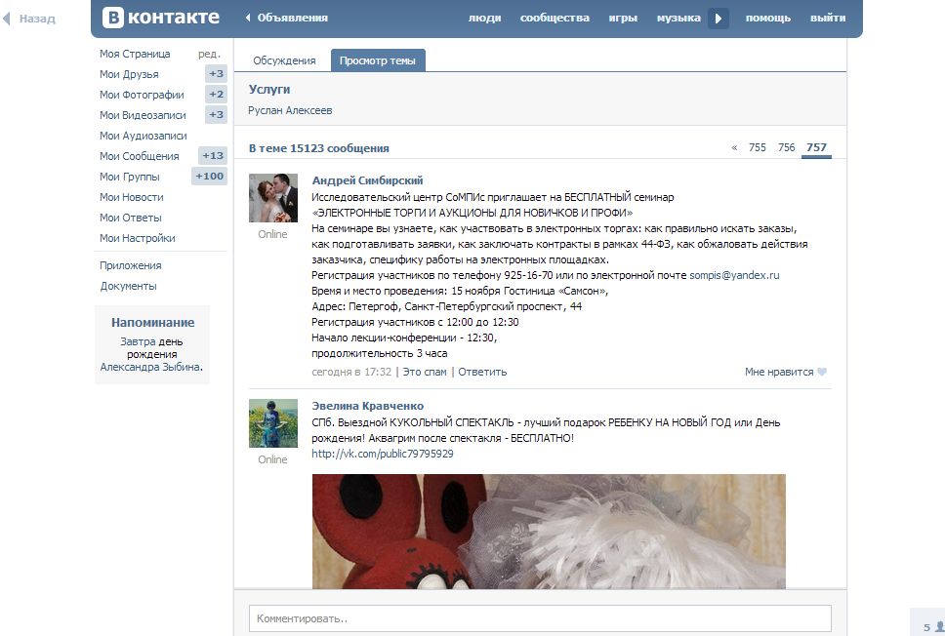
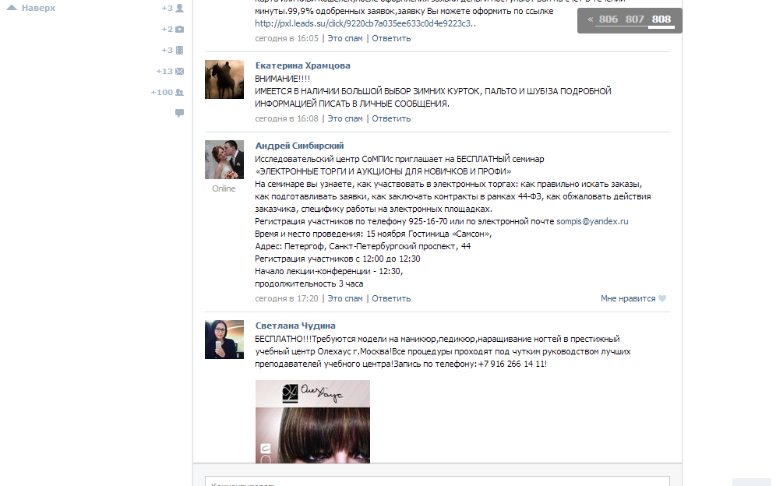
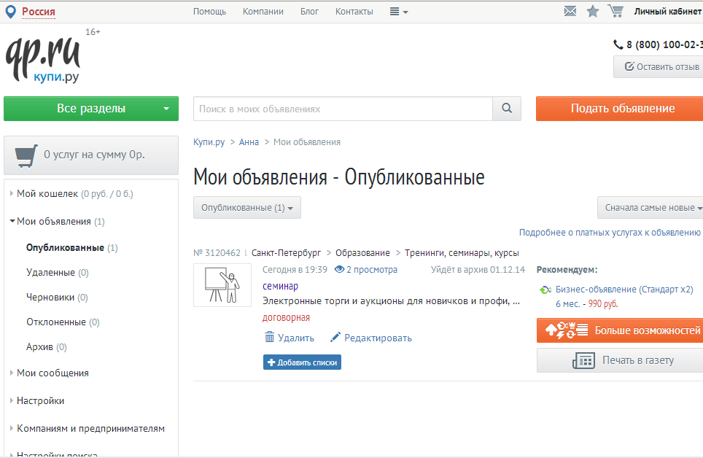
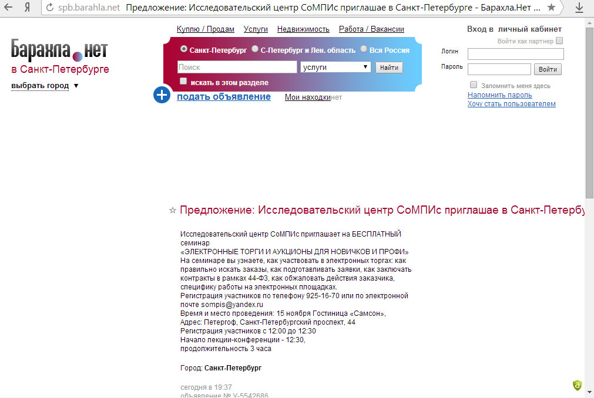
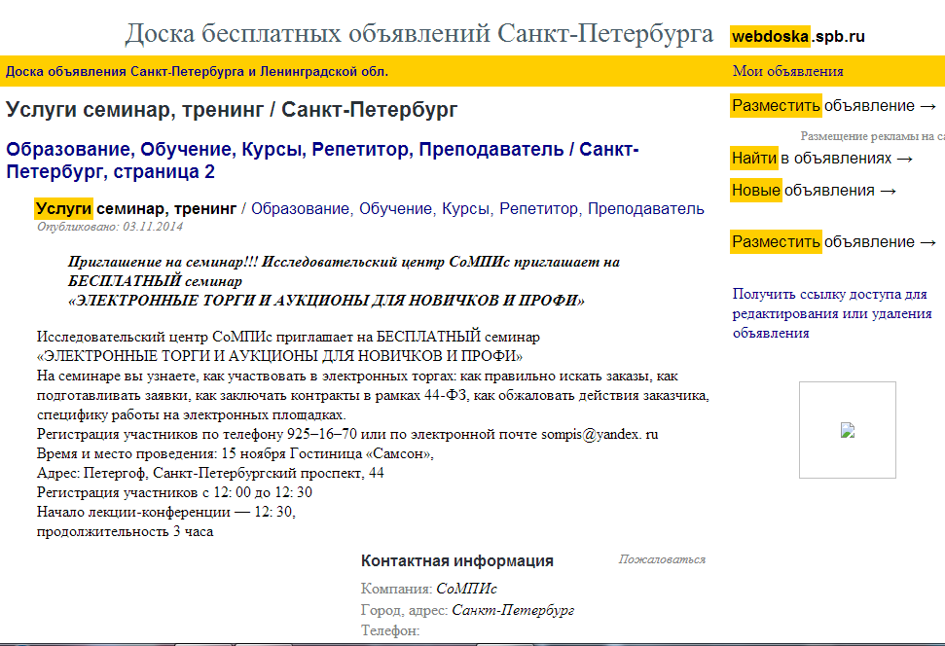
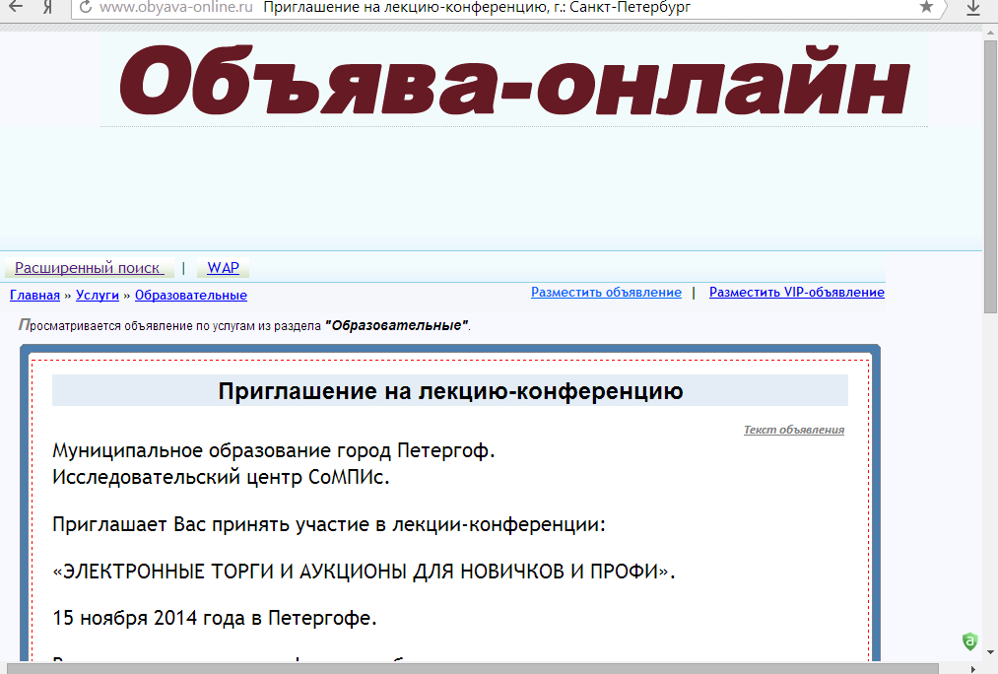
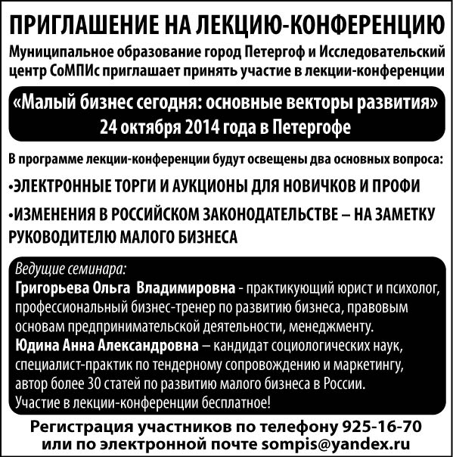

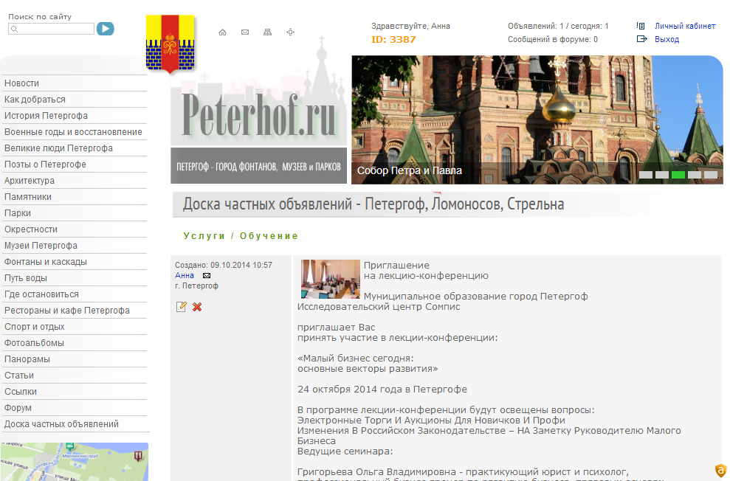

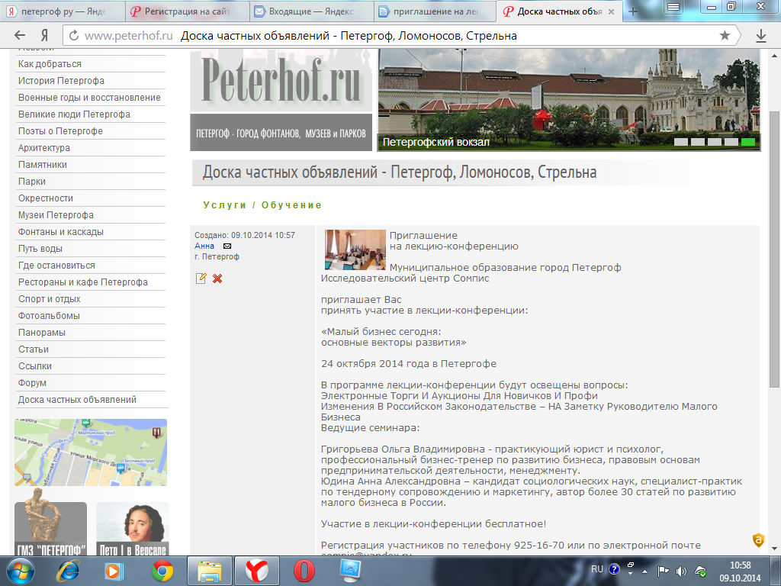

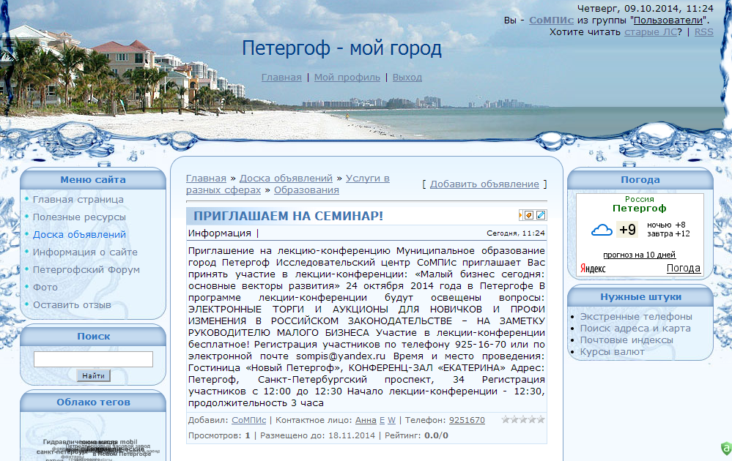

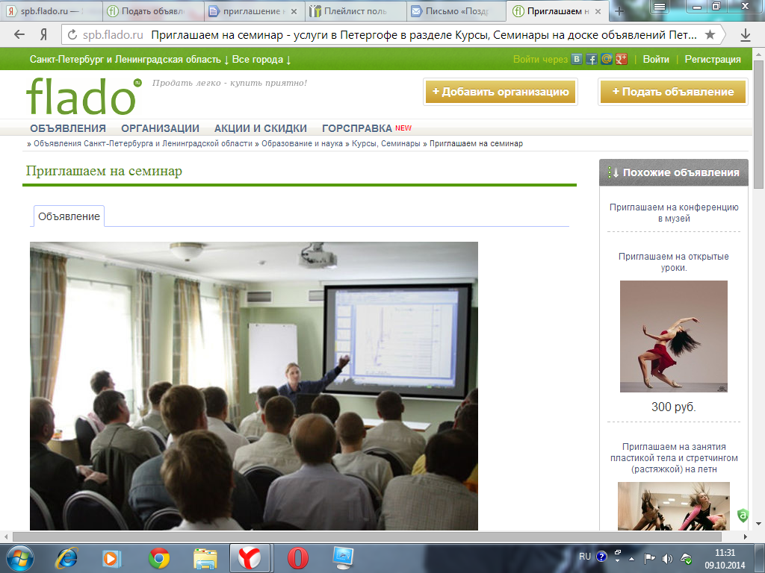

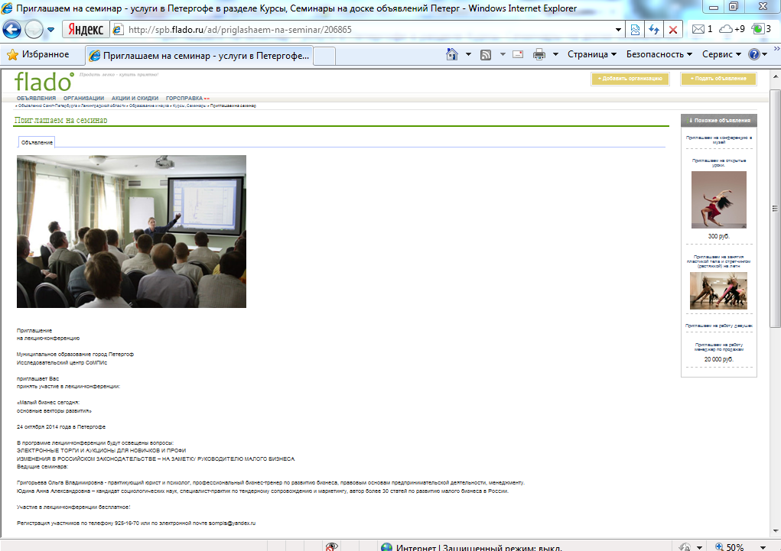

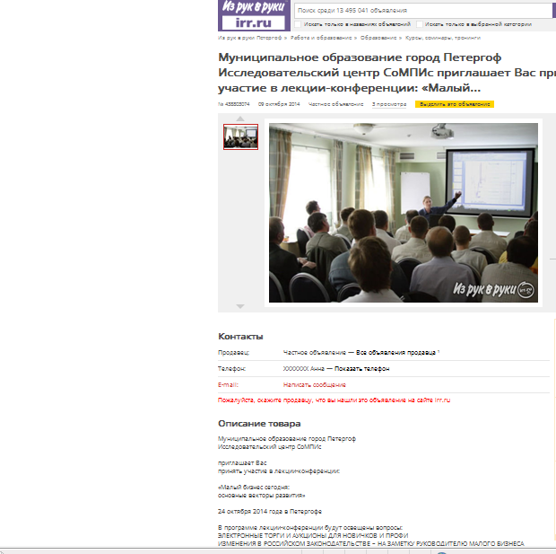

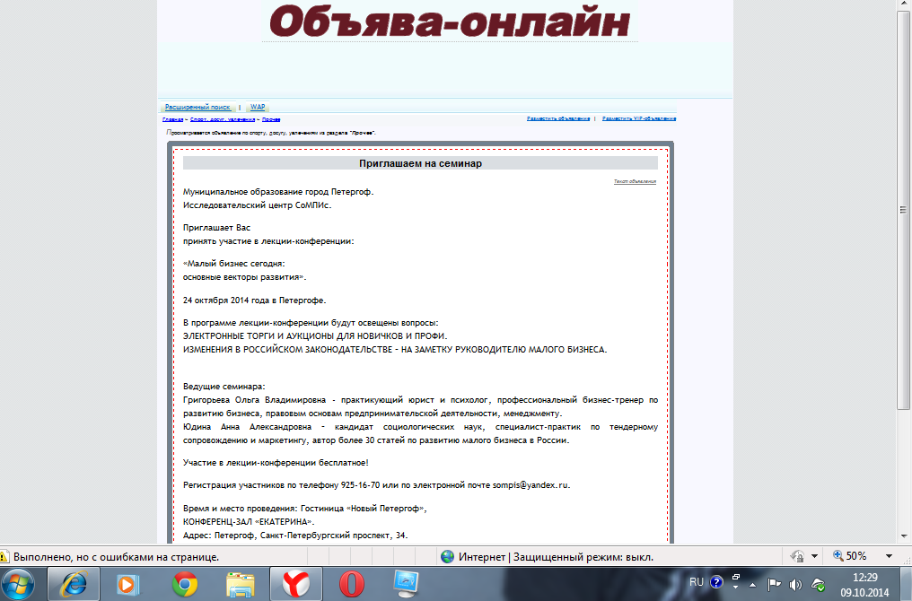

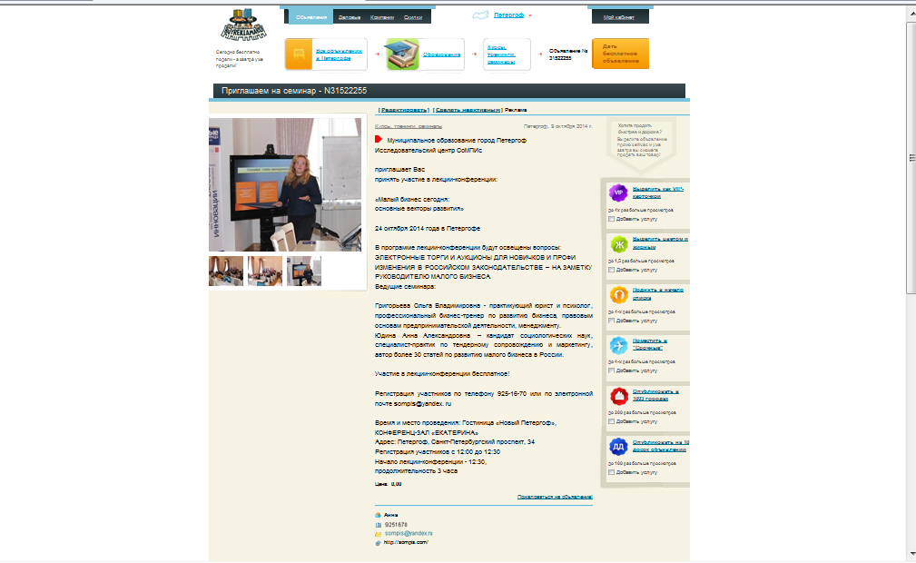
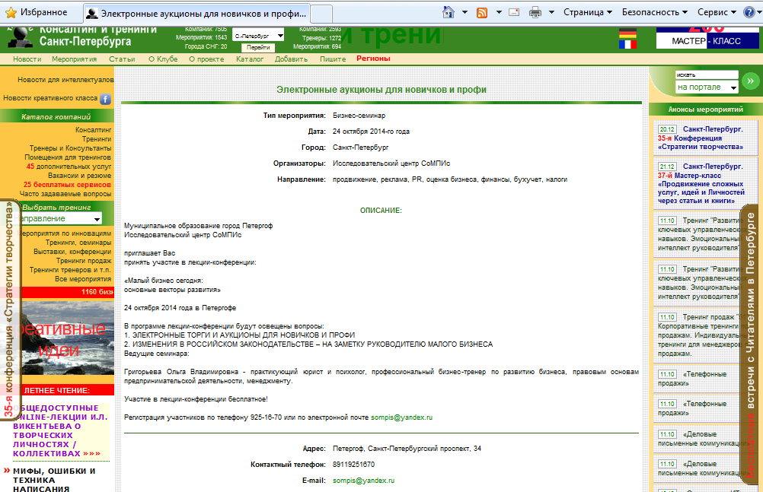

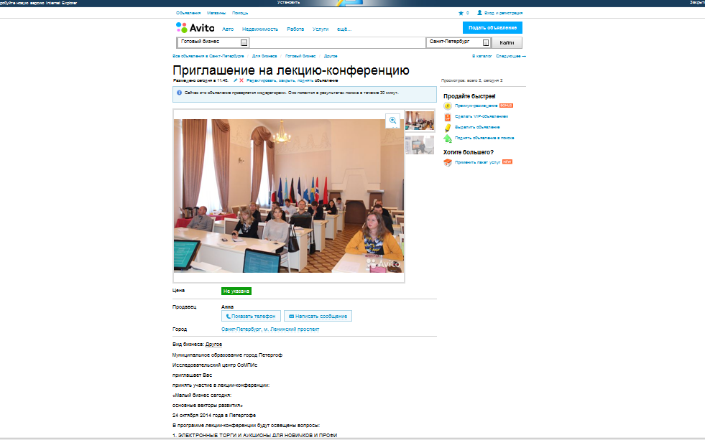

Списки слушателей
ФИО | организация | должность | телефон | Эл. почта
Христадулов В.В. | ИП Христадулов В.В. | ДИРЕКТОР | 89650097113 | hristoduloff@yandex.ru
Харлапенкова М.А. | ИП Харлапенкова М.А. | ИП | 89602663511
Оринич Н.Ф. | ООО Стимул | Зам. директора | 89112552629 | Stimul/ks@mail.ru
Декун Т.Е. | ИП Декун | ИП | 89216333930 | stdsous@mail.ru
Дубинина Т.В. | ЦБС Петр. Р-на | Специалист по закупкам | 89213309096
Лукьянов К.Н. | ИП Лукьянов К.Н. | ИП | 89043308461
Глебова О.Ю. | ИП Глебова О.Ю. | ИП | 9410539
Мартьянова О.В. | ООО Виктория | Ген. директор | 89817091329 | voyage.rambov@gmail.com
Варфоломеев Д. А. | ООО ТК НПТ | ЗАМ. Ген. директора | 3094517 | tcnptru@gmail.ru
Сидоров А.А. | ИП Сидоров А.А. | ИП | 89531641713 | 9955555@yandex.ru
Киселев С.А. | Физ. лицо |  | 89523873323 | nlte@yandex.ru
Прохоров М.А. | ООО АЛЬФА-ОМЕГА | Зам. Ген. директора | 89219294721 | Cooc3@yandex.ru
Декун С.Н. | ИП Декун | Зам ген. директора | 9216980121
Юдашкевич В.В. | ООО Прогресс | Специалист по закупка | 9215877222 | Yudin13@yandex.ru
Лысенко А.А. | ООО Прогресс | Гл. бухгалтер | 9215877220
Смирнова | ООО ЭКСТИ | директор | 3230071 | Exta01@mail.ru
Людиновсков В.И. | частное лицо
Ильвес О.В. | ООО Комгрупп | директор управления | 9214261771 | Sale1@comgroup.ru
Аникин Н.А. | ООО Комгрупп | менеджер | 9119771450 | Sale1@comgroup.ru
Кудинов М.С. | ООО Комгрупп | менеджер | 89214261771 | Sys4eva@comgroup.ru
Ершова М.А. | Ип Ершова | руководитель | 2993837
Зиновьева Т.В. | ООО Мирта | бухгалтер | 89043302209
Малышко А.А. | ООО Мирта | руководитель | 89650194856 | malyshkoaa@mail.ru
Вершинина Ю.В. | ООО Здоровое поколение | Ген. директор | 9217771968 | zdpokolenie@bk.ru
Овсиенко Ю.В. | Ано Балтийский луч | Ст. менеджер | 9206807 | blucn@mail.ru
Барвинок О.Ф. | ПолиКлиника ЭКСПЕРТ | Директор по стратегическому развитию | 7-921-965-8037 | oxanabarvinok@yandex.ru
Туркатова И.Е. | НПК "Палитра" | ДИРЕКТОР | 901 373-18-88 | turkatova@tury-spb.ru
Сорокина Ю.А. | Компания "БАЛТИЙСКИЙ АЛЬЯНС СПб" | Генеральный директор | 312-29-97 | baltaliance@yandex.ru
Сорокина Л.А. | Компания "БАЛТИЙСКИЙ АЛЬЯНС СПб" | менеджер | 312-29-97 | baltaliance@yandex.ru
Мамитько В. | ИП Мамитькт | ип |  | vmamitko@mail.ru
Андрианова А.В. | ЭнергоМаркет | директор | 8-951-669-77-01 | a9213042122@gmail.com
Кунчукин С.А. | сем-комплекс | маркетолог | 79213997257 | ssa0@yandex.ru
Егорова И.Н. | Диаконт-Комтех | Руководитель отдела | 9219245366 | elefant-spb@inbox.ru
Скибин С.В. | ООО Торговый Дом Абсолют | Руководитель отдела продаж |  | svsbox@inbox.ru
Левченко П.С. | Перспектива ООО | Руководитель юридического отдела | 8-921-923-12-78 | pavlinalev@mail.ru
Калинина М.М. | СтройДим | PR-директор | 89214436566 | Mmkalinina@mail.ru
Анкудинкова А.Г. | ООО "Корпорация "ТИРА" | начальник отдела ВЭД | 79217606488 | ankudinkova@mail.ru
Кононова Н.А. | МИЭП | начальник отдела рекламы | +7 911 745 68 68 | kononovi@mail.ru
Рыбкина Е.А. | Ооо трио-дэ | Руководитель отдела | 89062253479 | vetla58-58@mail.ru
Дремлюга А.П. | ИП Дремлюга | ин | 89052811480 | sin_andy@mail.ru

Смета расходов

№ | Наименование работы (услуги) | Количество | Цена | Сумма
1 | составление плана лекции-конференции | 1 | 3000,00 | 3000,00
2 | Подготовка и рассылка (вручение) приглашений | 2 | 2000,00 | 4000,00
3 | размещение в средствах массовой информации (печатные издания, кабельное телевидение, интернет ресурсы, относящиеся к МО г. Петергоф) информации о дате и месте проведения лекции-коференции | 2 | 7000,00 | 14000,00
4 | регистрация участников лекции-конференции | 1 | 20000,00 | 20000,00
5 | подборка и предоставление участникам раздаточного материала по теме лекции-конференции | 1 | 2000,00 | 2000,00
6 | Проведение лекции-конференции по тематике изменений, произошедших в Российском законодательстве, касающемся малого бизнеса, трудовом и налоговом законодательствах | 2 | 15000,00 | 30000,00
7 | Аренда помещений для проведения лекций-конференций | 2 | 16000,00 | 32000,00
Итого 105 000, 00

Цена контракта: 105 000,00 (Сто пять тысяч) рублей 00 копеек, без НДС.

Индивидуальный предприниматель
Симбирский Андрей Алексеевич ___________________________

Заключение
Индивидуальный предприниматель Симбирский А.А. выполнил условия контракта в полном соответствии с техническим заданием и контрактом.

Составил Индивидуальный предприниматель
Симбирский Андрей Алексеевич

